

Офис АО «Россельхозбанк»

**г. Калуга, ул. Московская д.212**

**/4842/ 22-26-24**



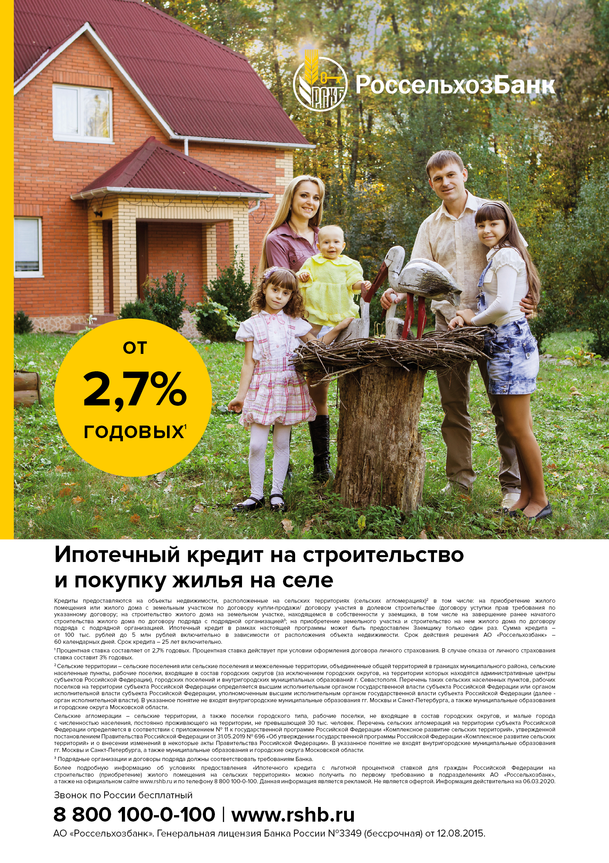

**Офис АО «Россельхозбанк»**

**г. Калуга, ул. Московская д.212**

**/4842/ 22-26-24**

